**班级动态**

**2024.10.8**

1. 早晨入园

应到29人，实到26人，缺勤人数：3人，缺勤人：付雨瞳、吕一诺、卓沐锦，今天大部分幼儿都能按时来园，能有礼貌地和老师打招呼。

二、点心时间、桌面游戏

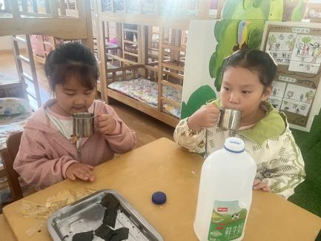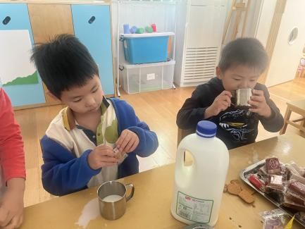早晨入园后，孩子们进行自主点心，他们能有序地洗手、拿杯子、倒牛奶、吃点心，基本了解了点心的每个环节和顺序，并在提醒下有序地做好每件事情。点心后孩子们自主选择积木进行桌面游戏。

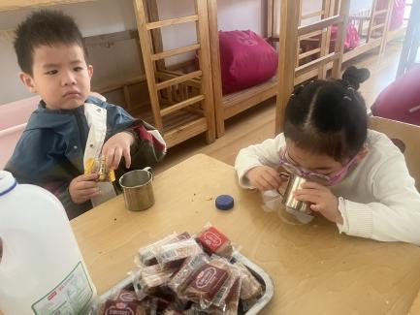

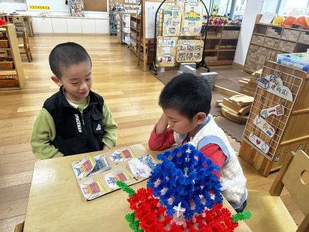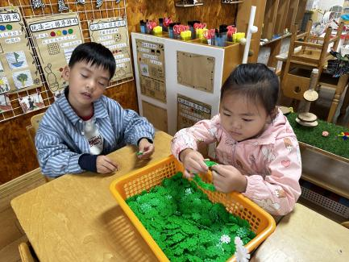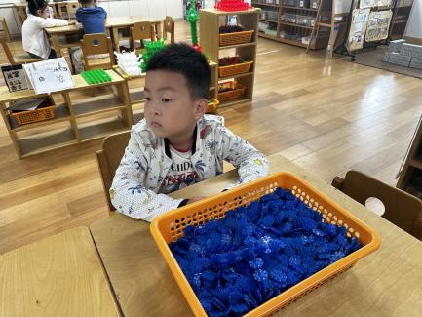

三、户外活动

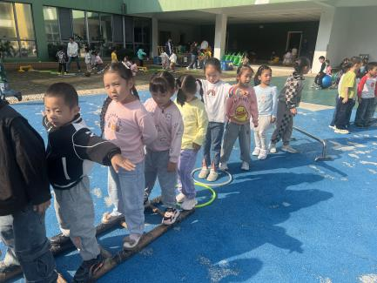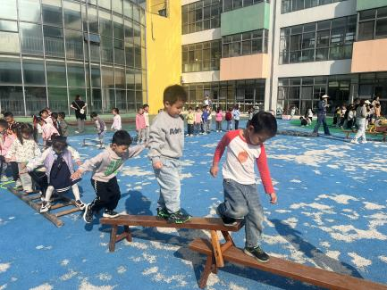今天我们户外玩了大厅区，游戏中孩子们达到了一定的运动量，并及时补充水分并适当地休息。

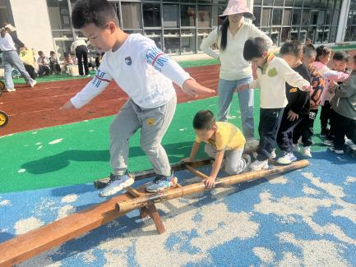

四、集体活动

今天的集体活动是音乐欣赏《细说脸谱》

这是一节音乐欣赏活动。京剧是中华民族的国粹，在国内外享有盛名。《戏说脸谱》是一首[京剧](http://baike.baidu.com/view/2088.htm" \t "_blank)与流行音乐相结合的[戏歌](http://baike.baidu.com/view/584593.htm" \t "_blank)曲风，歌词简单押韵。歌曲由四个乐句组成，第一句“蓝脸的窦尔墩盗御马”最轻；第二句“红脸的关公战场杀”稍用力些；第三句“黄脸的典韦”勇猛；“白脸的曹操”更有力；第四句“黑脸的张飞叫喳喳”通过节奏的伸展和使用花脸托腔，将长度扩充为八小节，把歌曲推向了高潮。本次活动通过欣赏音乐，让幼儿初步了解京剧的曲风、唱腔、形式，感受京剧的魅力，从而对京剧产生兴趣。

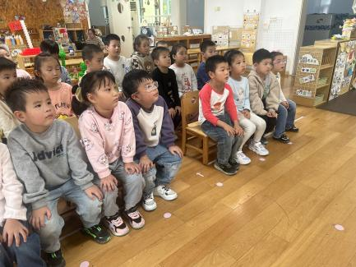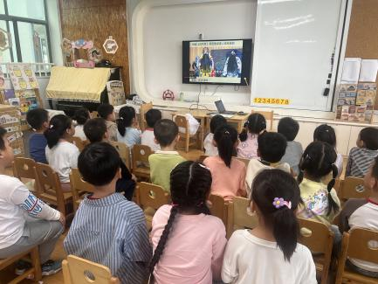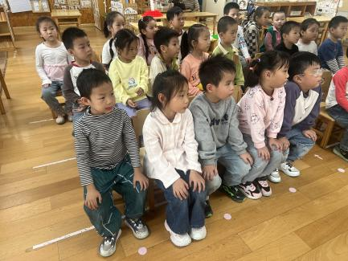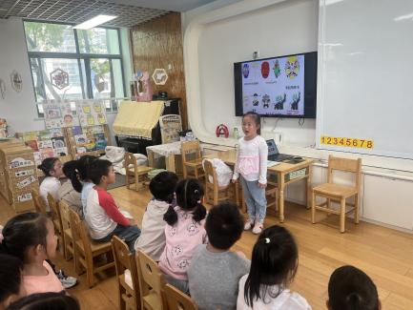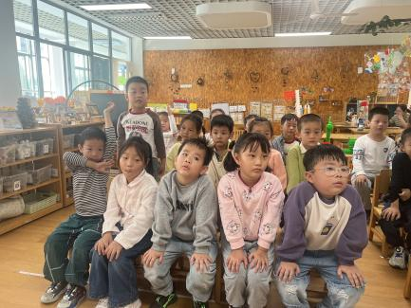

五、区域游戏

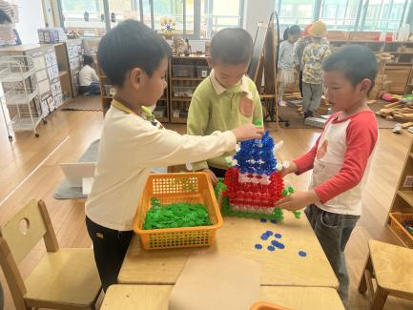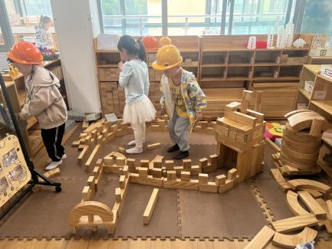学习活动后，孩子们的根据自己的区域游戏计划进行区域游戏。

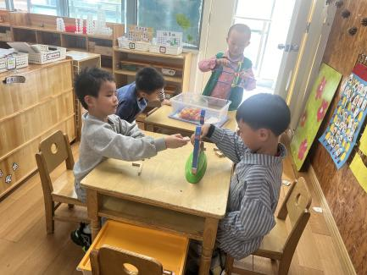

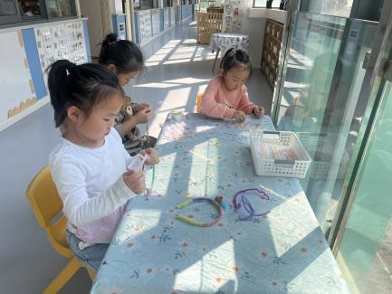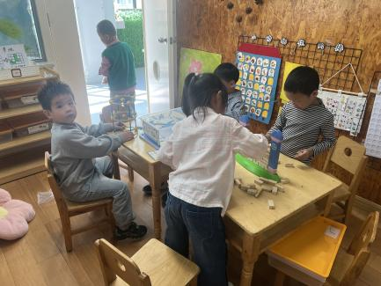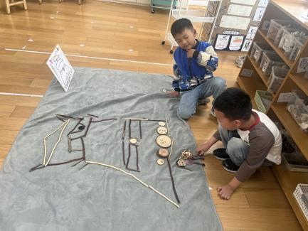

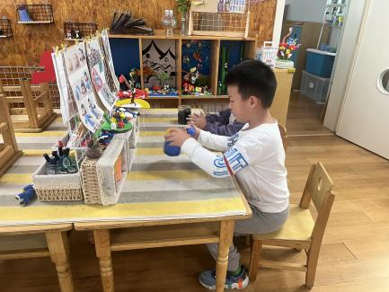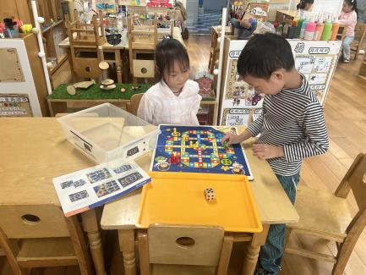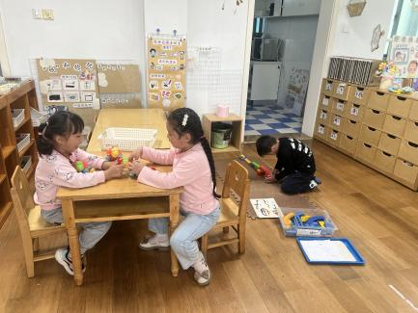

六、请您配合